PDF fájlok letöltésének beállítása
A böngészők nem (vagy nem megfelelően) tudják kezelni a szerkeszthető PDF fájlokat. Amennyiben a lenti hibaüzenettel szembesül, a következőket kell tennie, hogy ki tudja tölteni űrlapjainkat.
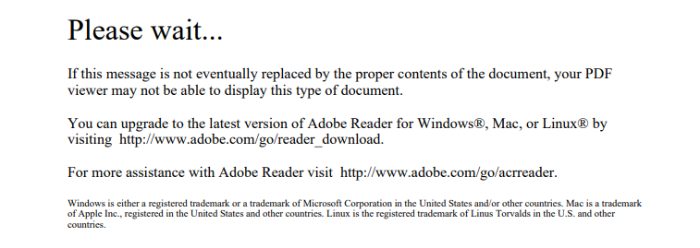
Amennyiben Chrome-ot használ:
- Nyissa meg számítógépén a Chrome-ot.
- A jobb felső sarokban kattintson a ikon/Beállítások lehetőségre, vagy írja be a böngésző címsorába: chrome://settings/
- A baloldali menüben kattintson az Adatvédelem és biztonság menüpontra.
- Az adatvédelem és biztonság részben kattintson a Webhelybeállítások részre.
- A felsorolásban görgessen le a Tartalom részig, amelynek alján válassza ki a További tartalombeállítások lehetőséget.
- A megnyíló listában görgessen le a PDF-dokumentumok lehetőségig.
- Válassza ki a „PDF-ek letöltése” opciót.

Amennyiben Edge-et használ:
- Nyissa meg számítógépén az Edge-et.
- A jobb felső sarokban kattintson a ikon/Beállítások lehetőségre, vagy írja be a böngésző címsorába edge://settings/content/
- A baloldali menüben kattintson a Webhely engedélyei menüpontra.
- Görgessen le a PDF-dokumentumok lehetőségig.
- Kapcsolja be a Mindig kívülről nyissa meg a PDF-fájlokat opciót.

Mostantól a PDF fájlok nem a böngészőben nyílnak meg, hanem automatikusan letöltődnek a számítógépére. Keresse őket a Letöltések mappában!

